- Ustawienie do Style.css
- Ważne Linki
- Kod visual do css
- Fonty
- Sąsiednie elementy
- Linki
- Nth-child
- Style ramek
- Obrazek w boxie
- Shadow
- Zastosowanie przeczenia
- Selektory
- Custom properties
- Bootstrap
- Do zmian variables
- Konwencja BEM
- Konwencja Tailwind
- Dropdown list
- Do zrobienia

Ustawienie do Style.css
<link href="./css/main.css" rel="stylesheet" />

Ważne Linki

https://elad.medium.com/normalize-css-or-css-reset-9d75175c5d1e
https://css-tricks.com/nerds-guide-color-web/
https://developer.mozilla.org/en-US/docs/Web/CSS/text-transform
https://developer.mozilla.org/en-US/docs/Learn/CSS/Styling_text/Fundamentals
https://github.com/twbs/bootstrap/blob/main/scss/_root.scss
https://getbootstrap.com/docs/5.2/getting-started/introduction/
https://css-tricks.com/pseudo-class-selectors/
https://html5up.net/

Kod visual do css
em odnosi się do rozmiaru rodizca
rem odnosi się do body
text-indent – wcięcie paragrafu
selektory:
*-wszystko
spacja (potomek) h1 p {}
>- dziecko li>li {}
+ pierwszy element siostrzany p + ul {}
~ każdy młodszy brat div ~ div {} (tłumacz sobie to co jest na tym samym poziomie kodu ale poniżej wierszami )

Fonty
https://fonts.google.com/

Sąsiednie elementy
#all-articles h2+p{

color: rgb(47, 240, 47);

}

Linki

a:hover{
color:red;
}
a:active{
color: orange;
}
a:visited{
color: green;
}

Nth-child
li:nth-child(1), li:nth-child(6) {
color: green;
}
li:nth-child(even), li:nth-child(7) {
color: red;
}

<div>
<ul>
<li>Item list</li>
<li>item 1</li>
<li>item 2</li>
<li>item 3</li>
<li>item 4</li>
<li>item 5</li>
<li>item 6</li>
</ul>
</div>

Style ramek

.box{
margin: 20px;
padding: 20px;
float:left;
}
.dashed{
border: 14px blue dashed;
}
.dotted{
border: 14px blue dotted;
}
.double{
border: 14px blue double;
}
.groove{
border: 14px blue groove;
}

.ridge{
border: 14px blue ridge;
}
.inset{
border: 14px blue inset;
}
.outset{
border: 14px blue outset;
}
.solid{
border: 14px blue solid;
}

<div id="main-content">
<h2>CSS for beginners</h2>
<div class="box dashed"> dashed</div>
<div class="box dotted"> dotted</div>
<div class="box double"> double</div>
<div class="box groove"> groove</div>
<div class="box ridge"> ridge</div>
<div class="box solid"> solid</div>
<div class="box inset"> inset</div>
<div class="box outset"> outset</div>

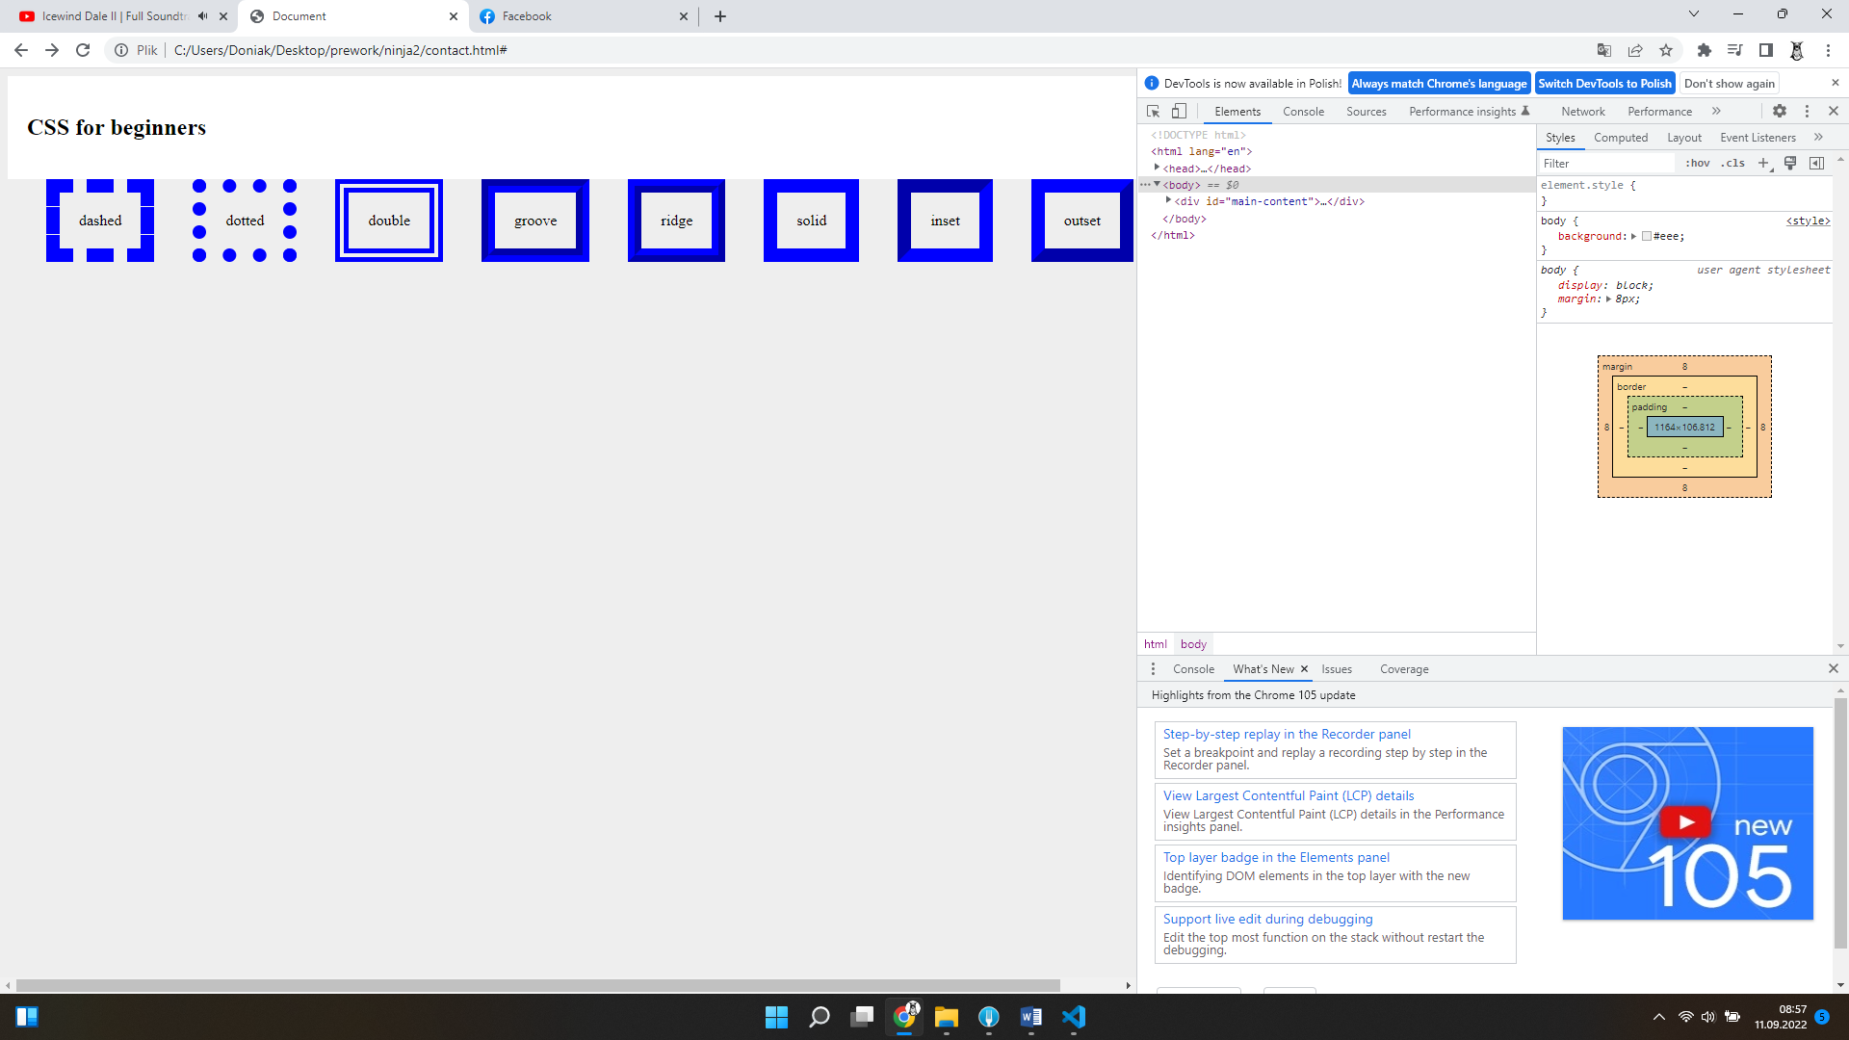

Obrazek w boxie
.banner{
background-color: aqua;
width: 100%;
height: 300px;
background-image: url(https://placekitten.com/200/300), url(https://placekitten.com/g/200/300);
background-repeat:no-repeat, no-repeat ;
background-position: left, right;
}
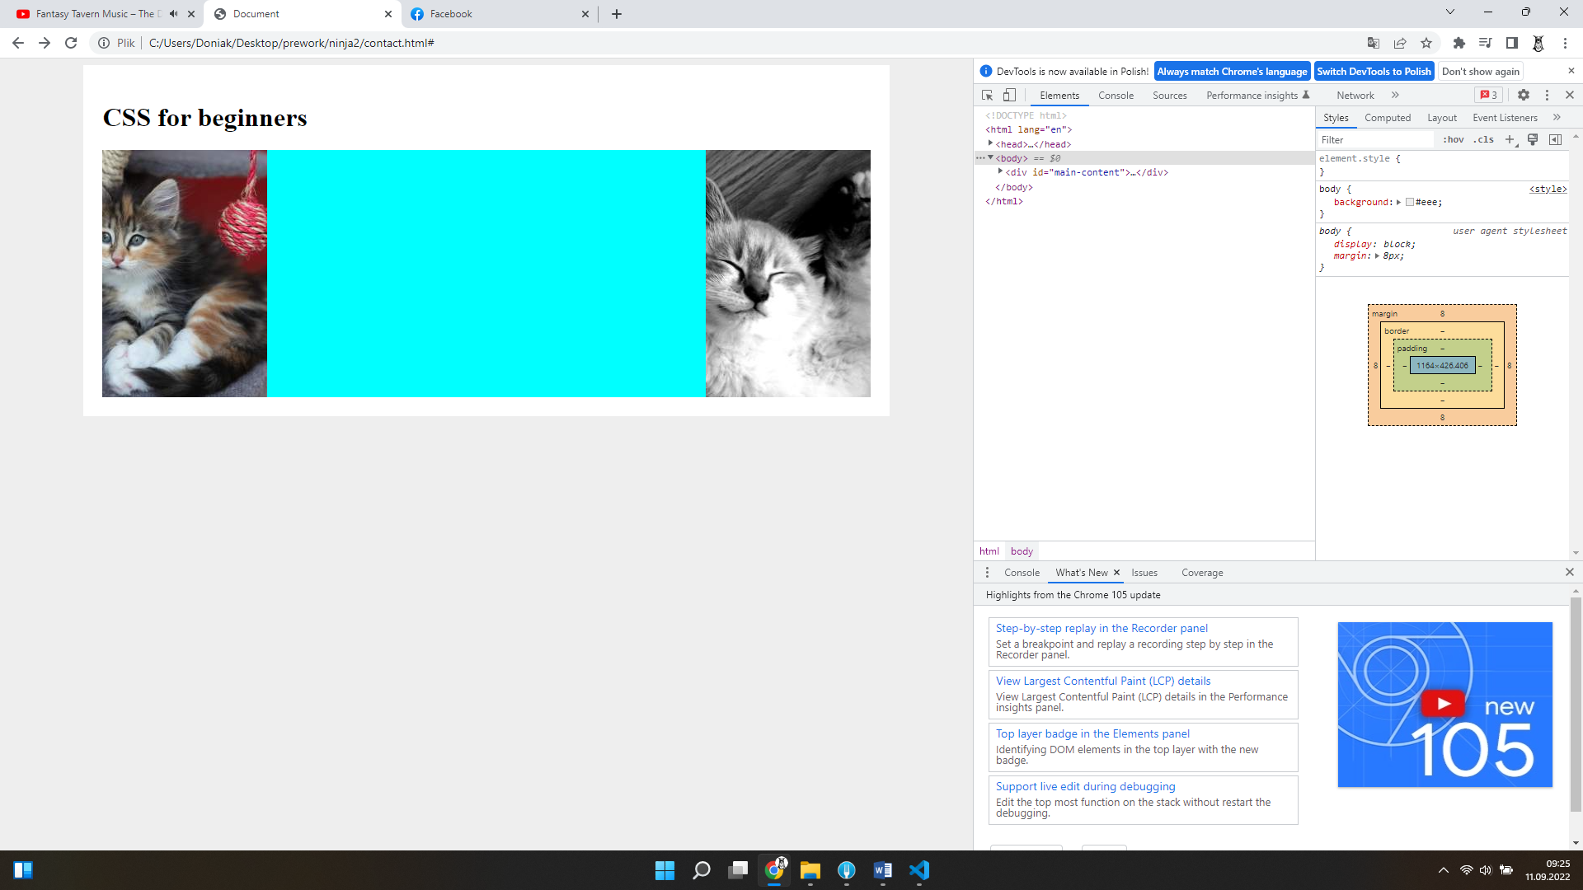

Shadow
box-shadow: 4px 4px 4px 4px rgba(40, 40, 40, 0.6);

Zastosowanie przeczenia
p:not(:first-of-type){
font-size: 0.5rem;
}

Selektory
:active Aktywny (naciśnięty) link
:focus Element, na którym znajduje się aktywny kursor
:hover Element, na który najechano myszą
:link Nieodwiedzone linki
:visited Odwiedzone linki
:ﬁrst-child Pierwszy potomny element danego elementu
:ﬁrst-of-type Pierwszy element
:last-child Ostatni potomny element danego elementu
:last-of-type Ostatni element danego typu w elemencie nadrzędnym
:nth-child(n) N-ty element w elemencie nadrzędnym
:not(selector) Elementy, które nie są elementami danego typu

Custom properties
html {
font-size: 18 px;
font-family: "Lato", sans-serif;
--color-primary: #ff0000;
--color-secondary: #00f220;

--color-grey-1: #888888;
}

body {
font-size: 18px;
background: var(--color-grey-1);
}

html {
font-size: 18 px;
font-family: "Lato", sans-serif;
--color-primary: #ff0000;
--color-secondary: #00f220;

--color-grey-1: #888888;

--border-radius-buttons: 5px;
--border-radius-cards: 10px;

--default-border: 5px solid #ff0000;
}

.card {
border: var(--default-border);
border-radius: var(--border-radius-cards);
display: inline;
}
button {
border-radius: var(--border-radius-buttons);
}

Bootstrap
https://getbootstrap.com/docs/5.2/getting-started/introduction/
Przekopiować link do css i js

https://mobirise.com/bootstrap-builder/?gclid=Cj0KCQjwyt-ZBhCNARIsAKH1174MkBFCBilFoTk1T7gxTH_ss87bvaFoNLieL0HZyxtdnUSVs8WBJygaAiaGEALw_wcB

Do zmian variables

https://github.com/twbs/bootstrap/blob/main/scss/_variables.scss

Szablony
https://html5up.net/

Konwencja BEM
.card {
border: var(--default-border);
border-radius: var(--border-radius-cards);
max-width: 300px;
margin-bottom: 20px;
display: inline-block;
}

.card__header {
font-weight: bold;
border-bottom: 1px solid black;
}

.card__header--highlighted {
color: var(--color-primary);
}

.card__content {
color: var(--color-grey-1);
}

.card__footer {
font-size: 1.5rem;
}

.card__header,
.card__content,
.card__footer {
padding: 10px;
}

<div class="container">
<div>
<div class="card">
<header class="card__header">Header</header>
<div class="card__content">
To jest content
</div>
<footer class="card__footer">Footer</footer>
</div>
<div class="card">
<header class="card__header card__header--highlighted">Header</header>
<div class="card__content">
To jest content
</div>
<footer class="card__footer">Footer</footer>
</div>
<div class="card">
<header class="card__header">Header</header>
<div class="card__content">
To jest content
</div>
<footer class="card__footer">Footer</footer>
</div>
</div>
<button>Nacisnij mnie</button>
</div>

Konwencja Tailwind
<body>
<div class="mh-auto w-960">
<div class="border-1 border-gray-1 border-solid">
To jest karta
</div>
<button>Nacisnij mnie</button>
</div>

</body>

.ml-auto {
margin-left: auto;
}

.mr-auto {
margin-right: auto;
}

.mh-auto {
margin-left: auto;
margin-right: auto;
}

.w-960 {
width: 960px;
}

.border-1 {
border-width: 1;
}

.border-gray-1 {
border-color: var(--color-grey-1);
}

.border-solid {
border-style: solid;
}

.text-primary {
color: var(--color-primary);
}

Dropdown list
https://www.w3schools.com/howto/tryit.asp?filename=tryhow_css_js_dropdown_hover

